**FINALIZA EL RODAJE DE**

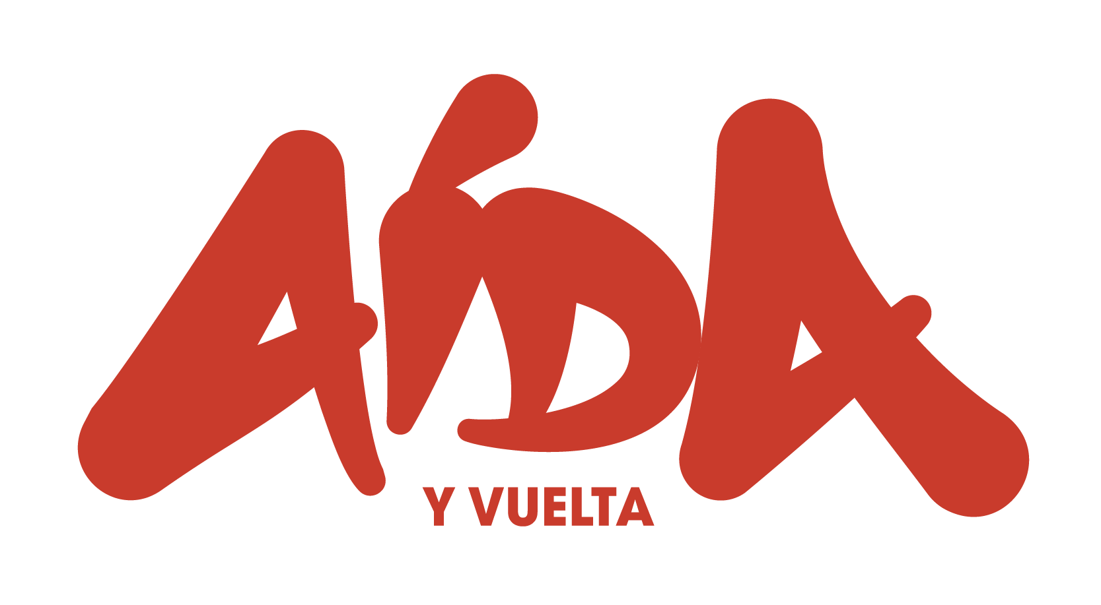

**DIRIGIDA POR PACO LEÓN**

© Jorge Fuembuena

[**DESCARGA IMÁGENES DEL RODAJE**](https://drive.google.com/drive/folders/1riR3AKDPzTzmI-HmA2KPc7H0v4niS0iq)

Paco León: *“Aida y vuelta’ mostrará la intimidad del rodaje, la parte de atrás, que es un poco la de dentro. Una parte compleja pero también divertida”*.

‘Aída y vuelta’ aborda el rodaje de un capítulo de la serie con tramas que transcurren tanto dentro de la ficción con los personajes de ‘Aída’ como fuera de ella con los propios actores y sus relaciones, que dan pie a reflexionar sobre temas como los límites del humor, del trabajo del cómico y la fama.

Paco León y Fer Pérez, guionista de la serie, firman el guion del largometraje en el que aparecen 96 personajes y cuyo reparto principal está integrado por Carmen Machi, Paco León, Miren Ibarguren, Mariano Peña, Eduardo Casanova, Pepe Viyuela, Melani Olivares, Canco Rodríguez, Secun de la Rosa, David Castillo, Marisol Ayuso, Pepa Rus, Óscar Reyes y Adrián Gordillo.

Laura Fernández Espeso y Javier Méndez son los productores de la película por parte de Globomedia (THE MEDIAPRO STUDIO), y Ghislain Barrois y Álvaro Augustin por parte de Telecinco Cinema.

‘Aída y Vuelta’ es una producción de Globomedia (THE MEDIAPRO STUDIO) y Telecinco Cinema, con la participación de Mediaset España,

Mediterráneo Mediaset España Group y Prime Video, donde estará disponible tras su paso por las salas. Sony Pictures Entertainment Iberia es responsable de la distribución en cines.

‘Aída y vuelta’ se ha rodado en diferentes localizaciones del centro de Madrid y

en el plató original de la serie en Globomedia (THE MEDIAPRO STUDIO).

**Contactos Prensa**

**Revolutionary**

Ainhoa Pernaute - [ainhoa@revolutionary.es](mailto:ainhoa@revolutionary.es)

Nadia López - [nadia@revolutionary.es](mailto:nadia@revolutionary.es)

**Comunicación Globomedia (THE MEDIAPRO STUDIO)**

Belén de Frías - [belenfrias@mediapro.tv](mailto:belenfrias@mediapro.tv)

Ana Díaz - [adiazmata@mediapro.tv](mailto:adiazmata@mediapro.tv)

**Comunicación Telecinco Cinema / Mediaset España**

Estefanía Gómez – [esgomez@mediaset.es](mailto:esgomez@mediaset.es)

David Alegrete – [dalegrete@mediaset.es](mailto:dalegrete@mediaset.es)

**Sony Pictures Entertainment Iberia**

Toni Costa – [toni_costa@spe.sony.com](mailto:toni_costa@spe.sony.com)

Raquel Gómez – [raquel_gomez@spe.sony.com](mailto:raquel_gomez@spe.sony.com)

Myriam Rodríguez – [myriam_rodriguez@spe.sony.com](mailto:myriam_rodriguez@spe.sony.com)